gigaherz.ch/icnirp-oder-die-todesengel-von-oberschleissheim-d/
20. Dezember 2010 um 19:38

ICNIRP – oder die Todesengel von Oberschleissheim (D)
Sie nennen sich Internationale Kommission zum Schutz vor nichtionisierender Strahlung, sind jedoch nichts anders als ein erbärmlicher Miniaturverein von 14 Falschspielern. Der Sitz des Vereins ist Oberschleissheim bei München.
von Hans-U. Jakob, 1.12.2010
Wer ist ICNIRP?
Sie nennen sich Internationale Kommission zum Schutz vor nichtionisierender Strahlung, (International Commission on Non-Ionizing Radiation Protection) oder kurz internationale Strahlenschutzkommission. In Wirklichkeit besitzen sie lediglich die Rechtsform eines gewöhnlichen Vereins, eines erbärmlich kleinen dazu, mit bloss 14 Mitgliedern, die sich nach Ablauf der maximal möglichen Mitgliedschaftsdauer von 12 Jahren selber wählen oder auch absetzen. Absetzen käme dann in Frage, wenn es einem der Mitglieder einfallen sollte, den Ehrenkodex des Vereins zu brechen und epidemiologische oder nicht-thermische, das heisst biologische Wirkungen elektromagnetischer Strahlung anzuerkennen. Der Verein anerkennt demnach nur thermische Wirkungen (Verbrennungen) und stellt an andere wissenschaftliche Forschungszweige dermassen viele und hohe Anforderungen, dass jede noch so gut gemachte Studie mit links abgetan werden kann.
Quelle: Bericht über das ICNIRP-Spiel von Prof. Dr. Neil Cherry, Lincoln Universität Neuseeland. Deutsche Übersetzung von 2002 im Gigaherz-Archiv.
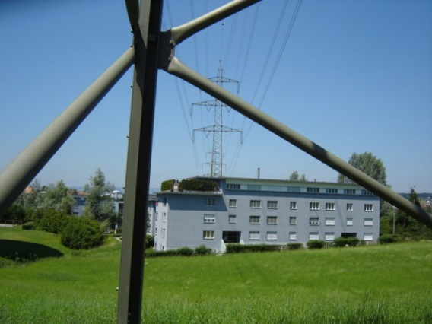
Bild oben: Die ICNIRP sorgt mit ihren unhaltbaren Grenzwertempfehlungen für freie Fahrt der Strombarone, ohne jegliche Sicherheitsabstände. Aufnahme bei Baar im Kanton Zug, Schweiz.
Bis zum September 2001 galt die ICNIRP allgemein als Unterorganisation oder Sonderkommission der Weltgesundheitsorganisation WHO, also der UNO. Zu Mindest wurde dies von allen Regierungen und nationalen Behörden der Welt so verkündet und die ICNIRP hat nie einen Finger gerührt, dieses Image klarzustellen.
So kam es, dass Gigaherz, damals noch unter dem Namen Gruppe Hans-U. Jakob, die Aktion „Goldene Mistgabel“ startete. Eine erfolgreiche Petition, unterschrieben von 65 Organisationen aus 19 Ländern mit 40‘000Mitgliedern und 63 namhaften Wissenschaftlern aus 16 Nationen forderten den damaligen Generalsekretär der Uno, Kofi Anan dazu auf, die ICNIRP auszumisten.
Die WHO Genf und später die UNO Wien weigerten sich bezeichnenderweise die Petition entgegenzunehmen. Bis dem Verein Gigaherz dann der Kragen platzte und er die ganze Kiste direkt an Mr. Kofi Anan, UNO-Gebäude, New-York spedierte. Dann ging es plötzlich sehr schnell. Die WHO Genf musste auf höchsten Befehl dem Verein Gigaherz antworten, es tue ihr sehr leid, die ICNIRP gehöre nicht zu ihnen. Es handle sich viel mehr um einen rein privaten Verein, mit Sitz in München…..
In jüngster Zeit glauben nun viele Behörden und die Mobilfunkbetreiber sowie die Strombarone, der ICNIRP-Skandal von 2001 sei vergessen und sie beginnen erneut damit, der Bevölkerung das Märchen von der ICNIRP, als Teil der WHO, aufzutischen. Übrigens hat der Bundesrat 2001, als er um dringende Auskunft zum ICNIRP-Skandal gebeten wurde, lediglich mit betretenem, eisigem Schweigen geantwortet. Sehen Sie dazu nach unter /die-icnirp-story-ein-privater-altherrenclub-haelt-die-welt-zum-narren/
Was bezweckt der Verein
Aus der Internetseite http://www.icnirp.org geht hervor, dass dies das beliefern, sprich unterwandern, folgender Organisationen mit sogenannten Guidelines, zu Deutsch Richtlinien und Fact-Sheets besteht:
EC = European Commission – DG Health, DG Employment
EuroSkin = European Society of Skin Cancer Prevention
ICOH = International Commission on Occupational Health
ILO = International Labour Organization
IRPA = International Radiation Protection Association
WHO = World Health Organization
Unglaublich aber wahr: Ein Miniaturverein von 14 Mitgliedern bestimmt allein darüber, welche Grenzwerte den Rest der Welt vor nichtionisierender Strahlung schützen sollen. Oder eher, welche Grenzwerte die Industrie vor den berechtigten Anliegen der Bevölkerung bewahren soll.
Und keine Nation der Welt hat die Möglichkeit jemanden in die ICNIRP zu delegieren geschweige denn von da abzuberufen.
Als 2001 ein Mike Repacholli unter Switzerland figurierte, konnte uns keine der zahlreichen angefragten Bundesstellen sagen, wer diesen in Australien Wohnhaften als „Vertreter“ der Schweiz berufen hatte. Welch ein Witz! Von weiter weg als von Australien hätte die Schweiz ja gar niemanden bestimmen können. Vielleicht noch aus Neuseeland?
Die folgenden 14 Nasen bestimmen also ihre Nachfolger selbst.
Chairperson: Dr. Paolo Vecchia, Italy
Vice-Chairperson: Rüdiger Matthes, M.E.Germany
Members:
Prof. Dr. Maria Feychting, Sweden
Dr. Adele Green, Australia
Dr. Kari Jokela, Finland
Prof. Dr. James Lin, USA
Agnette Peralta, M.Sc.Philippines
Dr. Richard Saunders, United Kingdom
Dr. Karl Schulmeister, Austria
Prof. Dr. Per Söderberg, Sweden
Mr. Bruce Stuck, M.Sc.USA
Prof. Dr. Anthony Swerdlow, United Kingdom
Dr. Eric Van Rongen, the Netherlands
Dr. Bernard Veyret, France
Sie behaupten zwar von sich, keiner von Ihnen, sei Angestellter der Industrie oder von der Industrie bezahlt. Sie behaupten sogar, ihre Arbeit sei ehrenamtlich. Wie sie allerdings ihren nicht gerade bescheidenen Lebensstil mit weltumspannenden Flugreisen und flimmernden, Kongressauftritten in Luxushotels bestreiten, bleibt wohl für immer ihr gut gehütetes (Schweizer Bank-) Geheimnis.
ICNIRP setzt Grenzwerte immer dort, wo die Industrie diese haben will.
Jüngstes Beispiel: Für die Magnetfelder, ausgehend von Hochspannungsleitungen im 50Hz-Bereich der allgemeinen Stromversorgung, empfahl die ICNIRP bis dato Grenzwerte von 100 Mikrotesla über 7 Minuten gemittelt. Jetzt wo immer mehr Anwohner von geplanten Hochspannungsleitungen, ja sogar Regierungen von Deutschen Bundesländern und Schweizer Kantonen, deren Verlegung in den Boden verlangen, sollen, um diesen Trend zu stoppen, gemäss den neuesten Richtlinien LF Gidelines vom 25.11.2010 einfach die bisher empfohlenen Richtwerte verdoppelt bis verzehnfacht werden. Das heisst für das gewöhnliche Volk auf von 100 auf 200 Mikrotesla und für die arbeitende Bevölkerung von 100 auf 1000 Mikrotesla
Beim Bahnstrom will man, wohl im Hinblick auf die unterirdisch geplanten Bahnhöfe von Stuttgart und Bern, für die arbeitende Bevölkerung von bisher 300 auf 1500 Mikrotesla gehen.(!)
Die neuen Richtlinien waren auf der ICNIRP-Webseite ab 25. November 2010 nur etwa 36 Stunden aufgeschaltet. Dann wurden diese, angeblich wegen zu vieler Fehler wieder entfernt und blieben bis zum Druck dieses Artikels verschwunden. Das 20-seitige Werk (in Englisch) befindet sich jedoch bereits in unserem elektronischen Archiv und kann auf Anfrage als PDF bezogen werden.
Im Vergleich dazu betragen die in der Schweiz zur Zeit gültigen Grenzwerte für Hochspannungsleitungen für die Allgemeinbevölkerung 1 Mikrotesla im massgebenden Betriebszustand und bei Bahnen 1 Mikrotesla als 24-Stunden Mittelwert.
Quelle: NISV Art.14 und 54
Vergleicht man die Schweizer Werte, die gemäss dem Stand der wissenschaftlichen Forschung immer noch um Faktor 5 zu hoch sind, mit den Empfehlungen der ICNIRP, kommt man unweigerlich zum Schluss: Die ICNIRP ist nichts anderes als der Todesschwadron der Industrie.
Stand der Forschung siehe unter /hochspannungsleitungen-und-krebs-1659/ Hochspannungsleitungen und Krebs.
Den Tatbeweis liefert uns die Schweizer Justiz gleich selbst. Die Staatsanwälte des Kantons Luzern mussten im Sommer 2010 entlang der Bahnlinie Olten-Luzern (Nord-Süd-Verkehrsachse) neue Büros beziehen. Der 24-Stunden Mittelwert an elektromagnetischen Bahnstromfeldern betrug dort 1.9 Mikrotesla. Der damalige ICNIRP-Richtwert dagegen 300 Mikrotesla. Der zur Zeit gültige Schweizer Grenzwert noch 1 Mikrotesla über 24 Stunden gemittelt. Da die Bahnlinie Olten-Luzern jedoch lange vor der Inkraftsetzung der NISV (Februar 2000) bestand, fiel die Grenzwertregelung noch unter „alte Anlagen“ mit dem ICNIRP-Wert von 300 Mikrotesla. Die Staatsanwälte hatten also keinerlei Rechtsgrundlage, irgendwelche Forderungen zu stellen.
Es wurden zudem keinerlei Spitzen von über 20 Mikrotesla festgestellt. Und der persönliche 24-Stunden Mittelwert eines Luzerner Staatsanwaltes betrug in den neuen Büros infolge der höchstens 9-stündigen Arbeitszeit gerade noch mal 0.8 Mikrotesla.
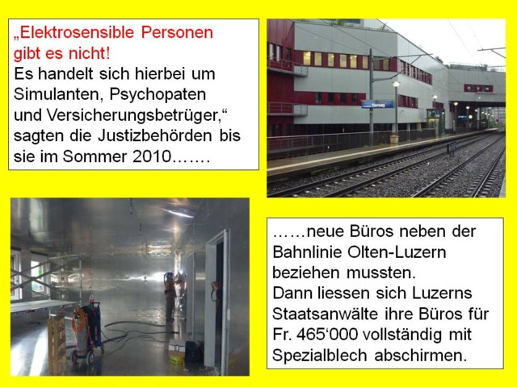
Die Luzerner Staatsanwälte trauten aber weder den Schweizer Grenzwerten und schon gar nicht den 15 mal höheren ICNIRP-Empfehlungen (15×20), sondern liessen ihre Büros für Fr. 465‘000 mit speziellem Abschirmblech rundum, inkl. Decken und Böden, abschirmen. Deklariert in der Bauabrechnung wurde der Betrag nicht etwa mit „Abschirmung elektromagnetischer Felder“ sondern unter Neuanschaffung von Mobiliar. Macht rund Fr. 77‘000 pro Schreibtisch. (Offensichtlich handelt es sich da um Panzer-Schreibtische mit goldenen Beschlägen.)
Fazit: Die ICNIRP will mit neuen Grenzwertempfehlungen von 1500 Mikrotesla für die arbeitende Bevölkerung der Industrie hofieren und Luzerns Staatsanwälte lassen sich ihre Büros bei 24h-Mittelwerten von 1.9 Mikrotesla und Spitzen unter 20 Mikrotesla ihre Büros für rund eine halbe Million Schweizer Franken abschirmen.
Warnung an alle grossmäuligen, krankhaften Besserwisser: Gigaherz verfügt über sämtliche Beweisdokumente, wie Baupläne, Kreditanträge und Messprotokolle.
Sehen sie dazu auch /schweizer-justizbehoerden-werden-vollends-unglaubwuerdig/
Ferner: Die abgeschirmten Büros der Staatsanwälte befinden sich nicht in der Passerelle über den Bahngeleisen, sondern in der weissen Fassade links, dort wo die helle Innenbeleuchtung leuchtet.
Von Hans-U. Jakob

